Personnes à appeler pour porter l'Automate

1/ Instructions pour porter l'Automate

Selon votre force et afin de ne pas le lâcher vous pouvez le prendre
- à 2 en le tenant sous la nuque et aux pieds
- ou à 4 en le tenant sous les bras et aux deux chevilles (ce qui est le plus conseillé)

Le transporter à l'horizontal jusque devant le public
Si son chapeau tombait, merci de lui remettre fermement
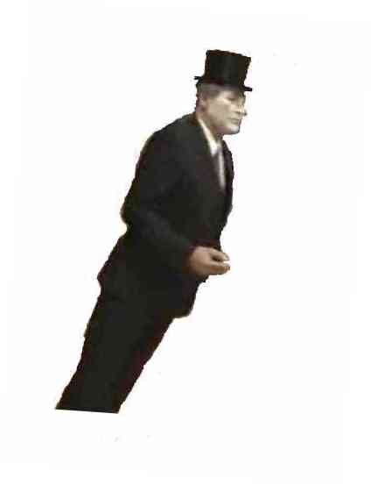
Sur la tête

2/ Une fois posé verticalement (debout) ATTENTION il y a
Inclinaison maximum
Pour le retenir, sinon cela devient trop difficile
de forte chance qu'il perde son équilibre, veuillez par
conséquent vous tenir aux 4 points cardinaux et faire en sorte
de le retenir afin qu'il ne tombe pas.

Veuillez également tâcher de lui plier les bras quelques fois afin de vérifier sa rigidité,
les bras doivent revenir à leurs positions initiales (par défaut)

3/ Lire le texte ci-dessous (en bleu) à l'attention du public

- Automate ou humain ?
- Observez son regard figé . . . . . franchement un humain en est-il capable . . . ?
- Arriverez-vous à le dérider en essayant de le faire rire ou en le chatouillant . . . ?
- Rassurez-vous, vous n’y arriverez pas
- Donc c’est un . . . . .

Durant le spectacle,
vous êtes instamment prié de ne pas faire de photos au flash
surtout pas en direction des yeux

4/ Une fois qu'il est bien stable, enclencher la musique d'accompagnement

Et le spectacle commence

